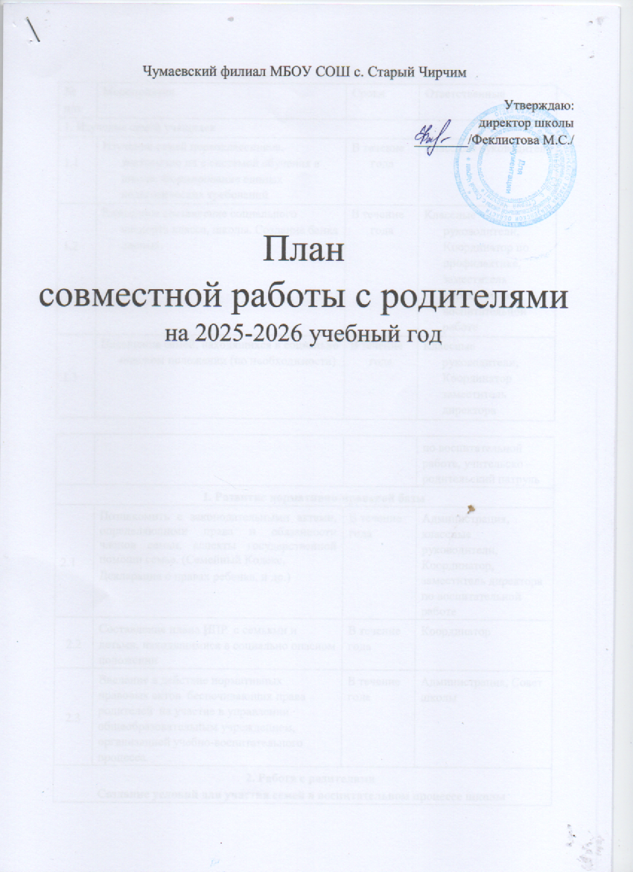

№  п/п | Мероприятия | Сроки | Ответственные
1. Изучение семей учащихся
1.1 | Изучение семей первоклассников, знакомство их с системой обучения в школе. Формирование единых педагогических требований | В течение года | Классные руководители
1.2 | Ежегодное составление социального паспорта класса, школы. Создание банка данных. | В течение года | Классные руководители, Координатор по профилактике, заместитель директора по воспитательной работе
1.3 | Посещение семей, находящихся в социально опасном положении (по необходимости) | В течение года | Классные руководители, Координатор заместитель директора

 |  |  | по воспитательной работе, учительско – родительский патруль
1. Развитие нормативно-правовой базы
2.1 | Познакомить с законодательными актами, определяющими права и обязанности членов семьи, аспекты государственной помощи семье. (Семейный Кодекс,  Декларация о правах ребенка, и др.) | В течение года | Администрация, классные руководители, Координатор, заместитель директора по воспитательной работе
2.2 | Составление плана ИПР с семьями и детьми, находящимися в социально опасном положении | В течение года | Координатор
2.3 | Введение в действие нормативных правовых актов беспечивающих права родителей на участие в управлении общеобразовательным учреждением, организацией учебно-воспитательного процесса. | В течение года | Администрация, Совет школы
2. Работа с родителями
Создание условий для участия семей в воспитательном процессе школы
3.1 | День открытых дверей для родителей. | Один раз в год | Администрация, Совет школы, классные руководители, Координатор  педагог - психолог
3.2 | Привлечение родителей – специалистов для проведения лекций для учащихся по классам | В течение года
3.3 | Своевременное размещение информации на школьном сайте и регулярное обновление его материалов. | В течение года
3.4 | Консультации родителей по интересующим их вопросам | ежедневно
3.5 | Проведение ВсОШ | В течение года
Совместные мероприятия родителей и обучающихся: |  | Месяц
3.7 | «День Знаний» | Сентябрь
3.7 | «День открытых дверей» | Сентябрь
3.7 | Выставка фотографий «Как я провел лето» | Сентябрь
3.7 | «Дни здоровья» | Сентябрь, декабрь, апрель
3.7 | День учителя | Октябрь
3.7 | Выставка поделок «Осенний калейдоскоп» | Октябрь
3.7 | «День пожилого человека» | Октябрь
3.7 | «Посвящение в первоклассники» | Октябрь
3.7 | «День матери» ,фотовыставка, ярмарка | Ноябрь
3.7 | Новогодние мероприятия | Декабрь
3.7 | «Прощание с букварѐм» | Февраль
3.7 | «Масленица» | Февраль

 | Встречи с ветеранами | Январь, февраль
 | Праздничные мероприятия к 8 марта | Март
 | Единый день ОГЭ | Апрель
 | «80 лет- Победе» | Май
 | «День Победы» | Май
 | «Последний звонок» | Май
 | «День защиты детей» | Июнь
 | «День семьи» | Июль
 | Выпускной бал | Июнь
3.8 | Организация совместного досуга родителей и детей: поездки, экскурсии, походы | В течение года
3.9 | Проведение совместных трудовых и социально – благотворительных акций. | В течение года
3.10 | Участие родителей в проведении рейдов «Школьная форма», «Чистая парта» | В течение года
3.11 | Чествование родителей за успехи воспитания детей, за активную помощь школе | В течение года
3. Педагогическое и психологическое просвещение родителей
4.1 | Собрания для родителей будущих первоклассников | апрель | Администрация
4.2 | Открытые уроки для родителей | В течение года | Администрация
4.3 | Привлечение к организации родительских лекториев в качестве лекторов специалистов: медиков, представителей правоохранительных органов, психологов, духовенства, юристов и других | В течение года | Администрация
4. Общешкольные родительские собрания
5.1 | - Организация работы школы.  - Организация питания учащихся в школе.  - Обеспечение безопасности в образовательном учреждении.  - Профилактика детского травматизма  - Формирование положительной самооценки школьника - важная составляющая семейного воспитания. | Сентябрь | Администрация
5.2 | Рассмотрение вопросов иммунизации и вакцинации обучающихся против гриппа | Октябрь | Администрация
5.3 | 1. « Особенности проведения  ОГЭ  2025 году (9 класс)  2. Нормативно-правовая база | Ноябрь | Администрация
5.4 | Требования законодательства Российской Федерации по вопросам содержания и | Сентябрь - май | Администрация

воспитания детей и возможные правовые последствия в случае неисполнения или ненадлежащего исполнения ими родительских обязанностей. «Психология самовыражения подростка».

 | воспитания детей и возможные правовые последствия в случае неисполнения или ненадлежащего исполнения ими родительских обязанностей. «Психология самовыражения подростка».
5.5 | 1 Взаимодействие семьи и школы по вопросам профилактики правонарушений и безнадзорности несовершеннолетних. «Как не стать жертвой преступления»  2. Ответственность несовершеннолетних и родителей за совершение правонарушений. | Апрель
5.6 | 1 О подготовке и проведении переводной и итоговой аттестации. Психологопедагогическое сопровождение старшеклассников при подготовке к ОГЭ.  - Об организации летней оздоровительной кампании.  - Профилактика детского травматизма. - Информационная безопасность. - Организация свободного времени и безопасность детей во время каникул.  - Анализ деятельности педагогического коллектива по созданию благоприятных условий для развития индивидуальных особенностей детей. Награждение родителей за успехи в воспитании детей. | Май
5. Работа классного руководителя
6.1 | Составление социального паспорта класса | Сентябрь |  | Классные руководители
6.2 | Посещение семей | По необходимо  сти |  | Классные руководители
6.3 | Индивидуальные беседы с родителями | В течение года |  | Классные руководители
6.4 | Проведение родительских собраний | В течение года |  | Классные руководители
6.5 | Совместная работа классного руководителя с родителями, учителями-предметниками, специалистами | В течение года |  | Классные руководители
6.6 | Участие в Советах по профилактике | По необходимо  сти |  | Классные руководители
6.7 | Ведение контроля посещаемости | Ежедневно |  | Классные руководители
6. Работа соц. педагога, психолога
7.1 | Социометрия | По плану |  | Педагог, психолог
7.2 | Индивидуальная работа с семьями и детьми, находящимися в социально опасном положении | В течение года |  | Педагог, психолог
7.3 | Консультации для родителей | В течение года |  | Педагог, психолог
 | Совместная профилактическая работа с | В течение |  | Педагог, психолог

7.4 | инспекторами КДН | года
7.5 | Составление социального паспорта школы | Сентябрь
7.6 | Создание системы профилактической и коррекционной работы с семьѐй:  - психодиагностика;  - консультации;  - коррекционные занятия;  - тренинги | В течение года
7. Работа администрации школы
8.1 | Индивидуальные беседы и консультации | В течение года | Администрация
8.2 | Контроль за работой классных руководителей | В течение года | Администрация
8.3 | Тематические совещания | По плану | Администрация
8.4 | Индивидуальные отчеты классных руководителей об успеваемости и посещаемости учащихся из проблемных семей | 1 раз в триместр | Администрация
8.5 | Изучение данных о занятости учащихся во второй половине дня | Сентябрь, январь | Администрация
8.6 | Мониторинг банка данных семей, находящихся в социально опасном положении | По плану | Администрация
8.7 | Совершенствование содержания воспитания и образования в соответствии с традиционными духовно-нравственными ценностями семьи, семейного воспитания. | В течение года | Администрация
8.8 | Разработка и проведение массовых совместных мероприятий общественно значимой деятельности и досуга родителей и детей. | В течение года | Администрация
8.9 | Изучать и распространять позитивный опыт семейного воспитания, традиций семейной народной педагогики через школьную газету и сайт школы. | В течение года | Администрация
8.10 | Заседания Совета школы | По плану | Администрация
8.11 | Заседания общешкольного родительского комитета | По плану | Администрация
8.12 | Поощрение, поддержка, пропаганда успехов и достижений родителей в воспитании детей. | В течение года | Администрация
8.13 | Педсовет: «Профилактика интернет-рисков и угроз жизни детей и подростков, разрешение конфликтных ситуаций между участниками образовательного процесса» с приглашением представителей  Управляющего Совета и общешкольного родительского комитета. | Апрель | Администрация
8. Работа с семьями опекаемых детей
9.1 | Составление банка данных, составление актов обследования, своевременная помощь семьям в различных ситуациях | В течение года | Классные руководители,  Координатор психолог, заместитель директора по  воспитательной работе
9.2 | Контроль за детьми из опекаемых семей | В течение года
9.3 | Индивидуальные беседы с опекунами | По необходимо  сти
9.4 | Оказание помощи в организации летнего отдыха | Апрель
9. Работа с многодетными семьями
10.1 | Организация занятости во внеурочное время | В течение года | Администрация
10.2 | Оказание социальной и психологической помощи | По запросу | Администрация
10. Сотрудничество учителей и родителей в организации воспитательной работы в классе
11.1 | Работа родительского комитета | Постоянно | Классные руководители
11.2 | Изучение интересов родителей с целью привлечения их в учебно-воспитательный процесс класса и школы | Постоянно | Классные руководители
11.3 | Привлечение родителей к созданию Портфолио достижений ребѐнка | Постоянно | Классные руководители
11.4 | Помощь родителей в приучении детей к выполнению режима дня и правил для учащихся | Постоянно | Классные руководители
11.5 | Организация и проведение совместных классных праздников детей и родителей | По плану | Классные руководители

